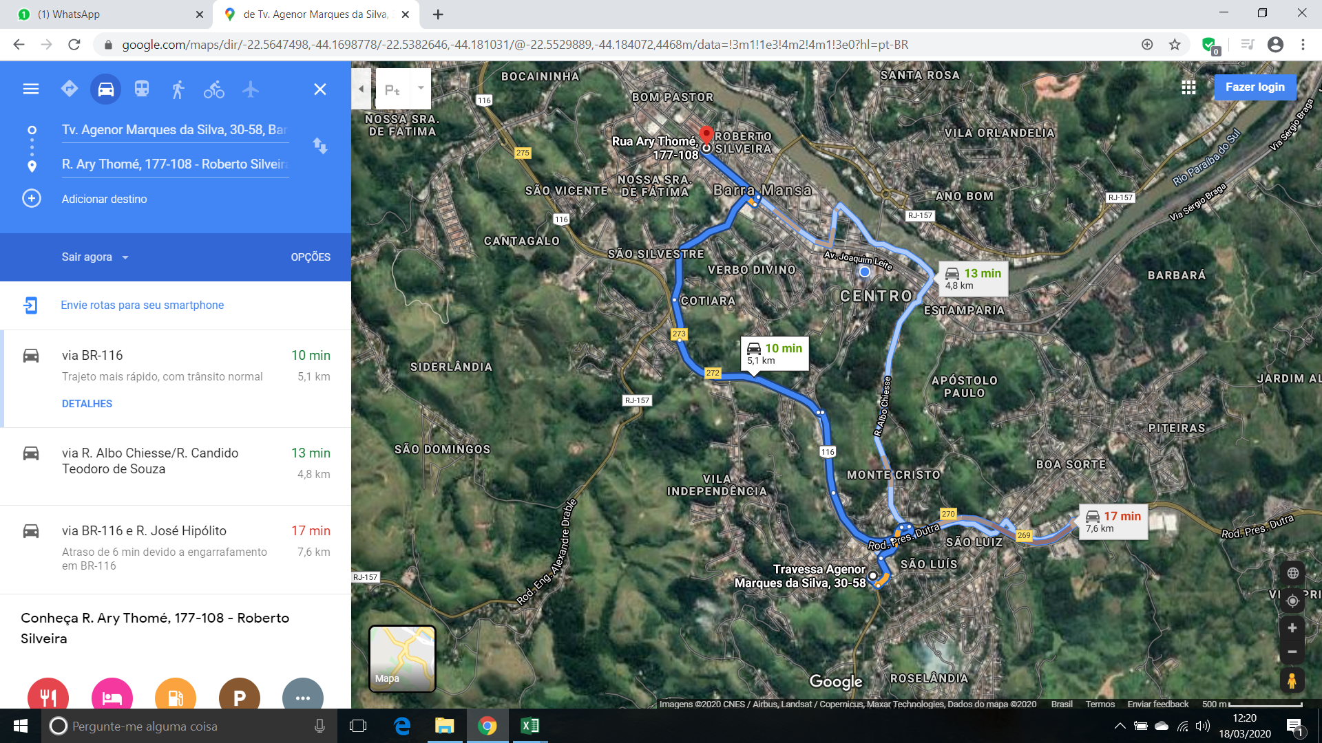
DMT USF Monte Cristo até o Parque da Cidade – 5 km

